一、实验目的
本实验的目的是让学生掌握使用if-else if-else多分支语句。
二、实验方案
编写一个Java 应用程序。用户从键盘输入一个 1～9999 之间的数，程序将判断这个数 是几位数，并判断这个数是否是回文数。回文数是指将该数含有的数字逆序排列后得到的数 和原数相同，例如12121、3223都是回文数。
三、实验步骤
代码如下
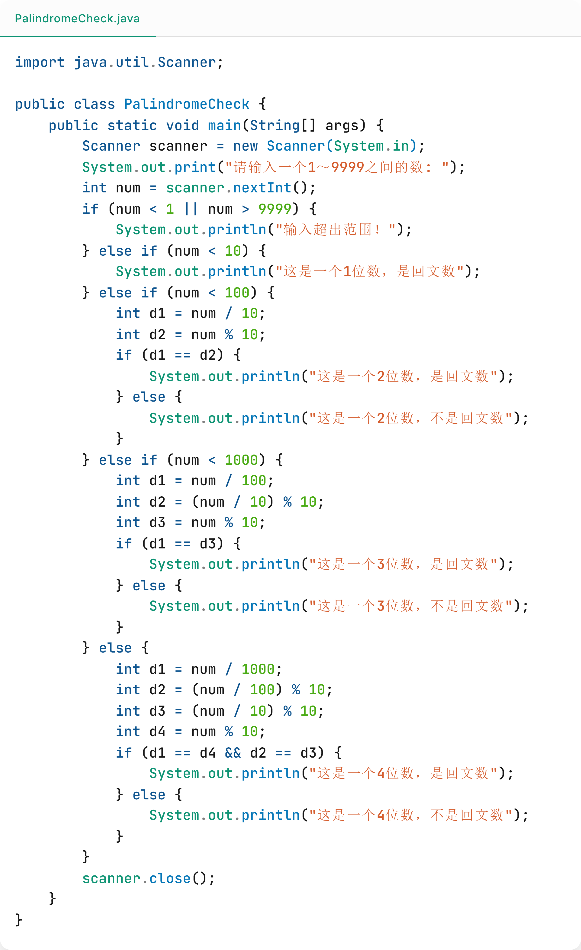

运行结果如下
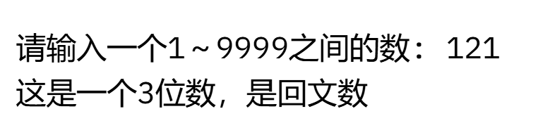
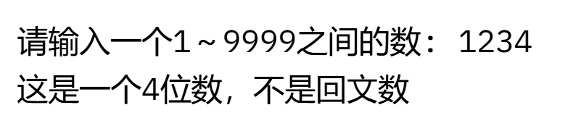
四、实验结果及分析
程序正确输出了要求的结果
五、实验总结及体会
学习到了使用if-else

